VALSTYBINĖS MOKESČIŲ INSPEKCIJOS
PRIE LIETUVOS RESPUBLIKOS FINANSŲ MINISTERIJOS VIRŠININKO

ĮSAKYMAS
DĖL JURIDINIŲ ASMENŲ DUOMENŲ APIE NUOLATINIŲ LIETUVOS GYVENTOJŲ SUMOKĖTAS PENSIJŲ DRAUDIMO ĮMOKAS Į PENSIJŲ KAUPIMO FONDUS FR0615 FORMOS IR JOS PAPILDOMO LAPO FR0615P FORMOS PILDYMO BEI TEIKIMO MOKESČIŲ ADMINISTRATORIUI TAISYKLIŲ PATVIRTINIMO

2008 m. gruodžio 18 d. Nr. VA-66
Vilnius

Vadovaudamasis Lietuvos Respublikos mokesčių administravimo įstatymo (Žin., 2004, Nr. 63-2243) 60 straipsniu, Valstybinės mokesčių inspekcijos prie Lietuvos Respublikos finansų ministerijos nuostatų, patvirtintų Lietuvos Respublikos finansų ministro 1997 m. liepos 29 d. įsakymu Nr. 110 (Žin., 1997, Nr. 87-2212; 2004, Nr. 82-2966), 18.11 punktu ir siekdamas įgyvendinti Lietuvos Respublikos gyventojų pajamų mokesčio įstatymo (Žin., 2002, Nr. 73-3085; 2004, Nr. 98-3628; 2005, Nr. 121-4332; 2006, Nr. 82-3249, Nr. 111-4197, Nr. 127-4821; 2007, Nr. 43-1629) 21 straipsnio 1 dalies 2 punkto nuostatas:
1. Tvirtinu pridedamas:
1.1. Juridinių asmenų duomenų apie nuolatinių Lietuvos gyventojų sumokėtas pensijų draudimo įmokas į pensijų kaupimo fondus FR0615 formą (toliau – FR0615 forma) ir jos papildomo lapo FR0615P formą (toliau – FR0615P forma);
1.2. Juridinių asmenų duomenų apie nuolatinių Lietuvos gyventojų sumokėtas pensijų draudimo įmokas į pensijų kaupimo fondus FR0615 formos ir jos papildomo lapo FR0615P formos pildymo bei teikimo mokesčių administratoriui taisykles.
2. Nustatau, kad šis įsakymas įsigalioja nuo 2009 m. sausio 1 d.

VIRŠININKAS MODESTAS KASELIAUSKAS

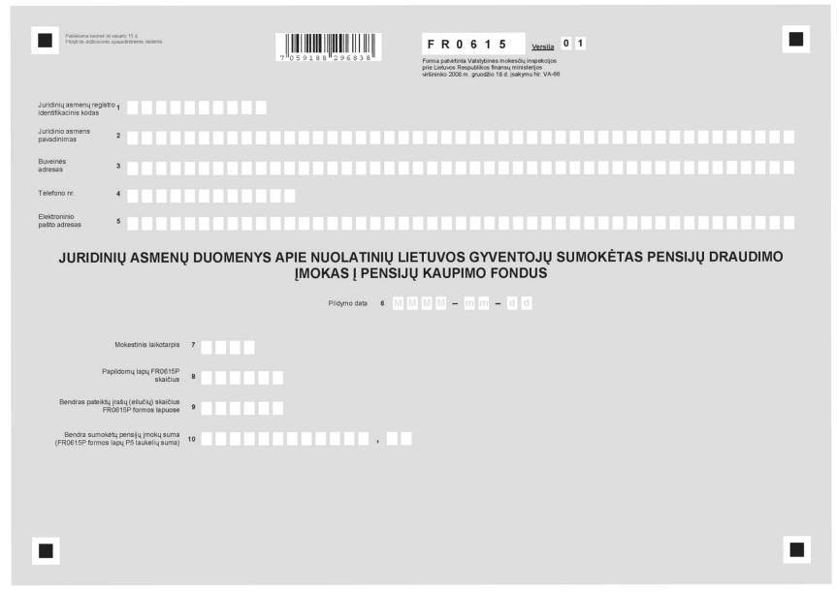
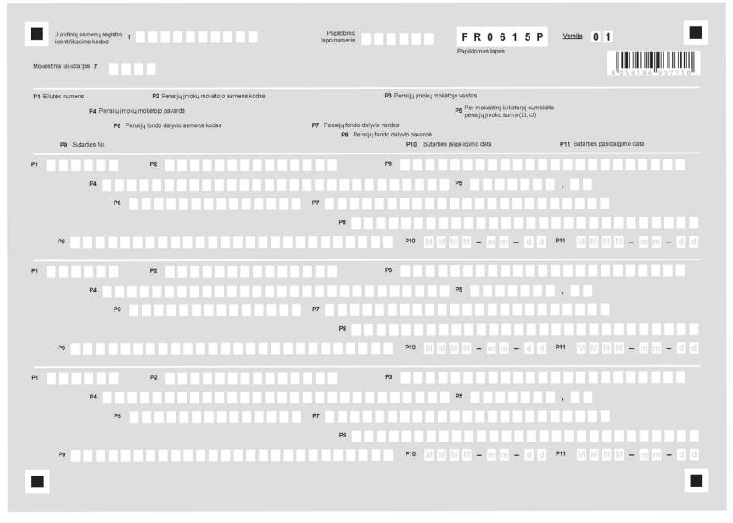_________________
PATVIRTINTA
Valstybinės mokesčių inspekcijos prie
Lietuvos Respublikos finansų
ministerijos viršininko
2008 m. gruodžio 18 d.
įsakymu Nr. VA-66

JURIDINIŲ ASMENŲ DUOMENŲ APIE NUOLATINIŲ LIETUVOS GYVENTOJŲ SUMOKĖTAS PENSIJŲ DRAUDIMO ĮMOKAS Į PENSIJŲ KAUPIMO FONDUS FR0615 FORMOS IR JOS PAPILDOMO LAPO FR0615P FORMOS PILDYMO BEI PATEIKIMO MOKESČIŲ ADMINISTRATORIUI TAISYKLĖS

I. BENDROSIOS NUOSTATOS

1. Šios Juridinių asmenų duomenų apie nuolatinių Lietuvos gyventojų sumokėtas pensijų draudimo įmokas į pensijų kaupimo fondus FR0615 formos ir jos papildomo lapo FR0615P formos pildymo bei pateikimo mokesčių administratoriui taisyklės (toliau – Taisyklės) nustato Lietuvos Respublikoje įregistruotų juridinių asmenų, vykdančių pensijų kaupimo veiklą pagal Lietuvos Respublikos papildomo savanoriško pensijų kaupimo įstatymą (Žin., 1999, Nr. 55-1765; 2003, Nr. 75-3473; toliau – Savanoriškas pensijų kaupimo įstatymas) ir Lietuvos Respublikos profesinių pensijų kaupimo įstatymą (Žin., 2006, Nr. 82-3248; toliau – Profesinių pensijų kaupimo įstatymas), informacijos pateikimo mokesčių administratoriui tvarką.
2. Taisyklės parengtos vadovaujantis Lietuvos Respublikos mokesčių administravimo įstatymo (Žin., 2004, Nr. 63-2243; toliau – MAĮ) 60 straipsniu, atsižvelgiant į Mokesčių deklaracijų pateikimo, priėmimo, jų pateikimo termino pratęsimo ir veiklos nevykdančių mokesčių mokėtojų laikino atleidimo nuo mokesčių deklaracijų pateikimo taisyklių nuostatas, patvirtintas Valstybinės mokesčių inspekcijos prie Lietuvos Respublikos finansų ministerijos viršininko 2004 m. liepos 9 d. įsakymu Nr. VA-135 (Žin., 2004, Nr. 109-4117), ir kitus teisės aktus.
3. Taisyklėse vartojamos sąvokos atitinka MAĮ, Lietuvos Respublikos gyventojų pajamų mokesčio įstatyme (Žin., 2002, Nr. 73-3085), Savanoriško pensijų kaupimo įstatyme, Profesinių pensijų kaupimo įstatyme ir kituose teisės aktuose vartojamas sąvokas.
4. Šiomis Taisyklėmis turi vadovautis pensijų fondų valdymo įmonės, pensijų fondų dalyvių asociacijos ir jiems analogiški subjektai (toliau – juridiniai asmenys).
5. Juridiniai asmenys Juridinių asmenų duomenų apie nuolatinių Lietuvos gyventojų sumokėtas pensijų draudimo įmokas į pensijų kaupimo fondus FR0615 formoje (toliau – FR0615 forma) ir jos papildomo lapo FR0615P formoje (toliau – FR0615P forma) turi pateikti informaciją apie nuolatinių Lietuvos gyventojų (toliau – gyventojai) per mokestinį laikotarpį (kalendorinius metus) sumokėtas pensijų įmokas (toliau – įmokos) į pensijų fondus, įsteigtus pagal Savanoriško pensijų kaupimo įstatymo ir Profesinių pensijų kaupimo įstatymo nuostatas, kuriomis gali būti mažinamos gyventojų per tą mokestinį laikotarpį (kalendorinius metus) gautos apmokestinamosios pajamos (toliau – duomenys). Duomenys teikiami tuo atveju, jeigu gyventojas moka įmokas savo, sutuoktinio bei iki 18 metų ir vyresnių neįgaliųjų vaikų (įvaikių), kuriems nustatytas specialusis nuolatinės slaugos poreikis (iki 18 metų ir vyresnių vaikų (įvaikių), kuriems iki 2005 m. birželio 30 d. buvo nustatyta visiška negalia), naudai.

II. FR0615 IR FR0615P FORMŲ PILDYMO REIKALAVIMAI

6. Pildomos Valstybinės mokesčių inspekcijos prie Lietuvos Respublikos finansų ministerijos interneto svetainėje (www.vmi.lt) paskelbtos formos FR0615 ir FR0615P.
7. FR0615 ir FR0615P formos turi būti pildomos laikantis tokių reikalavimų:
7.1. tekstas rašomas didžiosiomis spausdintinėmis raidėmis;
7.2. nepildomuose laukeliuose nerašoma jokių brūkšnelių ar kitų simbolių. Tarp žodžių paliekami vieno langelio tarpai;
7.3. įrašomos sumos negali būti apvalinamos, t. y. jos turi būti nurodomos litais ir centais. Tuo atveju, kai pinigų sumą sudaro tik sveiki skaičiai, po kablelio turi būti įrašomi nuliai;
7.4. kai duomenys netelpa į vieną FR0615P formos lapą, pildomas papildomas FR0615P formos lapas.

III. FR0615 IR FR0615P FORMŲ PILDYMO EILĖS TVARKA

8. Pildoma tokia eilės tvarka:
8.1. pirmiausia pildomi FR0615 formos 1–7 laukeliai;
8.2. pildoma FR0615P forma;
8.3. baigiama pildyti FR0615 forma, t. y. jos 8–10 laukeliai.

IV. FR0615 FORMOS PILDYMAS

9. FR0615 formos 1-5 laukeliuose turi būti įrašomi duomenys apie juridinį asmenį:
9.1. 1 laukelyje turi būti įrašomas juridinio asmens Juridinių asmenų registro identifikacinis kodas.
9.2. 2 laukelyje turi būti įrašomas juridinio asmens pavadinimas.
9.3. 3 laukelyje turi būti įrašomas juridinio asmens buveinės adresas. Tarp miesto ir gatvės pavadinimų, gatvės pavadinimo ir namo numerio paliekama po vieną tuščią langelį. Namo numeris ir patalpos numeris atskiriami brūkšneliu (-).
9.4. 4 laukelyje turi būti įrašomas juridinio asmens telefono numeris:
9.4.1. įrašant mobiliojo telefono numerį, tarp kodo ir telefono numerio dedamas brūkšnelis;
9.4.2. įrašant stacionaraus telefono numerį, tarp miesto kodo ir telefono numerio dedamas brūkšnelis.
9.5. 5 laukelyje turi būti įrašomas juridinio asmens elektroninio pašto adresas (jeigu juridinis asmuo turi elektroninį paštą).
10. FR0615 formos 6 laukelyje turi būti įrašoma formos pildymo data (nurodomi metai, mėnuo ir diena).
11. FR0615 formos 7 laukelyje turi būti įrašomas mokestinis laikotarpis (kalendoriniai metai), kurio duomenys teikiami arba tikslinami.
12. FR0615 formos 8 laukelyje turi būti įrašomas FR0615P formos lapų skaičius.
13. FR0615 formos 9 laukelyje turi būti įrašomas bendras pateiktų įrašų (užpildytų eilučių) skaičius teikiamuose FR0615P formos lapuose. Šis skaičius yra lygus paskutiniam FR0615P formos lape P1 laukelyje nurodytam skaičiui.
14. FR0615 formos 10 laukelyje turi būti įrašoma per mokestinį laikotarpį (kalendorinius metus) gyventojų juridiniam asmeniui sumokėta bendra įmokų suma (Lt, ct), kuri apskaičiuojama sudėjus visų FR0615P formos lapų P5 laukelių sumas.

V. FR0615P FORMOS PILDYMAS

15. FR0615P formos laukelyje „Papildomo lapo numeris“ turi būti įrašomas papildomo lapo numeris. Visų FR0615P formos lapų numeracija turi būti ištisinė.
16. FR0615P formos 1 ir 7 laukeliai turi būti pildomi Taisyklių 9.1 ir 11 punktuose nustatyta tvarka.
17. FR0615P formos P1 laukelyje turi būti nurodomas įrašomos eilutės numeris. Tais atvejais, kai pildomas daugiau negu vienas FR0615P formos lapas, kituose FR0615P formos lapuose eilučių numeracija turi būti ištisinė (1, 2, 3, ... 10, 11, ...).
18. FR0615P formos P2 laukelyje turi būti įrašomas įmokų mokėtojo – gyventojo asmens kodas. Jeigu nuolatinis Lietuvos gyventojas neturi asmens kodo, turi būti įrašomas jo asmens tapatybę patvirtinančiame dokumente nurodytas identifikacinis numeris. Jeigu nuolatinis Lietuvos gyventojas neturi asmens kodo ar minėto identifikacinio numerio, šiame laukelyje turi būti įrašomi jo asmens tapatybę patvirtinančio dokumento serija ir numeris bei požymio ženklas „D“ (tarp tapatybę patvirtinančio dokumento serijos, numerio simbolių ir požymio ženklo „D“ turi būti paliekama po vieną tuščią langelį).
19. FR0615P formos P3 laukelyje turi būti įrašomas įmokų mokėtojo – gyventojo, vardas (vardai). Jeigu vardai netelpa, turi būti įrašomas pirmasis vardas.
20. FR0615P formos P4 laukelyje turi būti įrašomas įmokų mokėtojo – gyventojo, pavardė (pavardės). Jeigu pavardės netelpa, turi būti įrašoma pirmoji pavardė.
21. FR0615P formos P5 laukelyje turi būti įrašoma per mokestinį laikotarpį (kalendorinius metus), už kurį teikiamos FR0615 ir FR0615P formos, įmokų mokėtojo – gyventojo sumokėta įmokų suma (Lt, ct).
22. FR0615P formos P6 laukelyje turi būti įrašomas pensijų fondo dalyvio – gyventojo, už kurį buvo sumokėta P5 laukelyje nurodyta įmoka, asmens kodas, kai ši suma sumokėta už kitą asmenį. Jei gyventojas, už kurį buvo sumokėta įmoka, neturi asmens kodo, turi būti nurodomas jo asmens tapatybę patvirtinančiame dokumente nurodytas identifikacinis numeris. Jeigu nuolatinis Lietuvos gyventojas neturi asmens kodo ar minėto identifikacinio numerio, šiame laukelyje turi būti įrašomi jo asmens tapatybę patvirtinančio dokumento serija ir numeris bei požymio ženklas „D“ (tarp dokumento serijos, numerio simbolių ir požymio ženklo „D“ turi būti paliekama po vieną tuščią langelį).
23. FR0615P formos P7 laukelyje turi būti įrašomas pensijų fondo dalyvio – gyventojo, už kurį buvo sumokėta P5 laukelyje nurodyta įmoka, vardas (vardai), kai ši suma sumokėta už kitą asmenį. Jeigu vardai netelpa, turi būti įrašomas pirmasis vardas.
24. FR0615P formos P8 laukelyje turi būti įrašoma pensijų dalyvio – gyventojo, už kurį buvo sumokėta P5 laukelyje nurodyta įmoka, pavardė (pavardės), kai ši suma sumokėta už kitą asmenį. Jeigu pavardės netelpa, turi būti įrašoma pirmoji pavardė.
25. FR0615P formos P9 laukelyje turi būti įrašoma sutarties, kurios pagrindu mokamos įmokos, numeris.
26. FR0615P formos P10 laukelyje turi būti įrašoma sutarties, kurios pagrindu mokamos įmokos, įsigaliojimo data (metai, mėnuo, diena).
27. FR0615P formos P11 laukelyje turi būti įrašoma sutarties, kurios pagrindu mokamos įmokos, pasibaigimo data (metai, mėnuo, diena), jeigu tokia data yra nustatyta sutartyje.

VI. UŽPILDYTŲ FR0615 IR FR0615P FORMŲ PATEIKIMAS IR TIKSLINIMAS

28. Tinkamai užpildytos FR0615 ir FR0615P formos mokesčių administratoriui turi būti pateikiamos pasibaigus mokestiniam laikotarpiui, iki kitų kalendorinių metų, einančių po to mokestinio laikotarpio, vasario 15 dienos.
29. FR0615 ir FR0615P formos naudojamos teikiant duomenis už 2008 m. ir vėlesnius mokestinius laikotarpius (kalendorinius metus).
30. FR0615 ir FR0615P formos teikiamos elektroniniu būdu per Elektroninio deklaravimo sistemą.
31. Mokesčių administratoriui pateiktų užpildytų FR0615 ir FR0615P formų duomenys gali būti tikslinami:
– juridinio asmens iniciatyva už einamuosius ir penkerius praėjusius mokestinius laikotarpius (kalendorinius metus), skaičiuojant atgal nuo einamųjų metų sausio 1 dienos;
– pagal mokesčių administratoriaus Pranešimo apie Valstybinei mokesčių inspekcijai pateikto dokumento trūkumus formą FR1025, patvirtintą Valstybinės mokesčių inspekcijos prie Lietuvos Respublikos finansų ministerijos viršininko įsakymu Nr. VA-135 (Žin., 2004, Nr. 109-4117; 2007, Nr. 96-3909; toliau – Pranešimas), per tame Pranešime nurodytą terminą.
32. Kai juridinis asmuo tikslina FR0615 ir FR0615P formų duomenis (savo iniciatyva ir/arba mokesčių administratoriaus nurodymu), jis Taisyklėse nustatyta tvarka mokesčių administratoriui turi pateikti naujai užpildytas FR0615 ir FR0615P formas.
33. Teikdamas ar tikslindamas 2007 m. ar ankstesnių mokestinių laikotarpių (kalendorinių metų) duomenis, juridinis asmuo turi taip pat pildyti FR0615 ir FR0615P formas ir jas pateikti elektroniniu būdu per Elektroninio deklaravimo sistemą.

VII. BAIGIAMOSIOS NUOSTATOS

34. Juridiniai asmenys, kuriems nustatyta prievolė teikti FR0615 ir FR0615P formas, pateikę formas pavėluotai, iš viso jų nepateikę arba į jas įrašę neteisingus duomenis, atsako Lietuvos Respublikos teisės aktų nustatyta tvarka.

_________________

